Guía de aprendizaje

OA (adaptado): Demostrar que comprenden la sustracción en el ámbito del 0 al 20.

Nombre Estudiante |  | Curso: 1° básico
Nombre Estudiante |  | Fecha: Semana 15 (13/07 – 17/07)


Hola niños y niñas:
Esta semana seguiremos repasando la resta o sustracción. Para esto recuerda que debes QUITAR.
¡A comenzar!

- Cuenta y resta. Marca los objetos que tienes que restar. Guíate por el ejemplo.

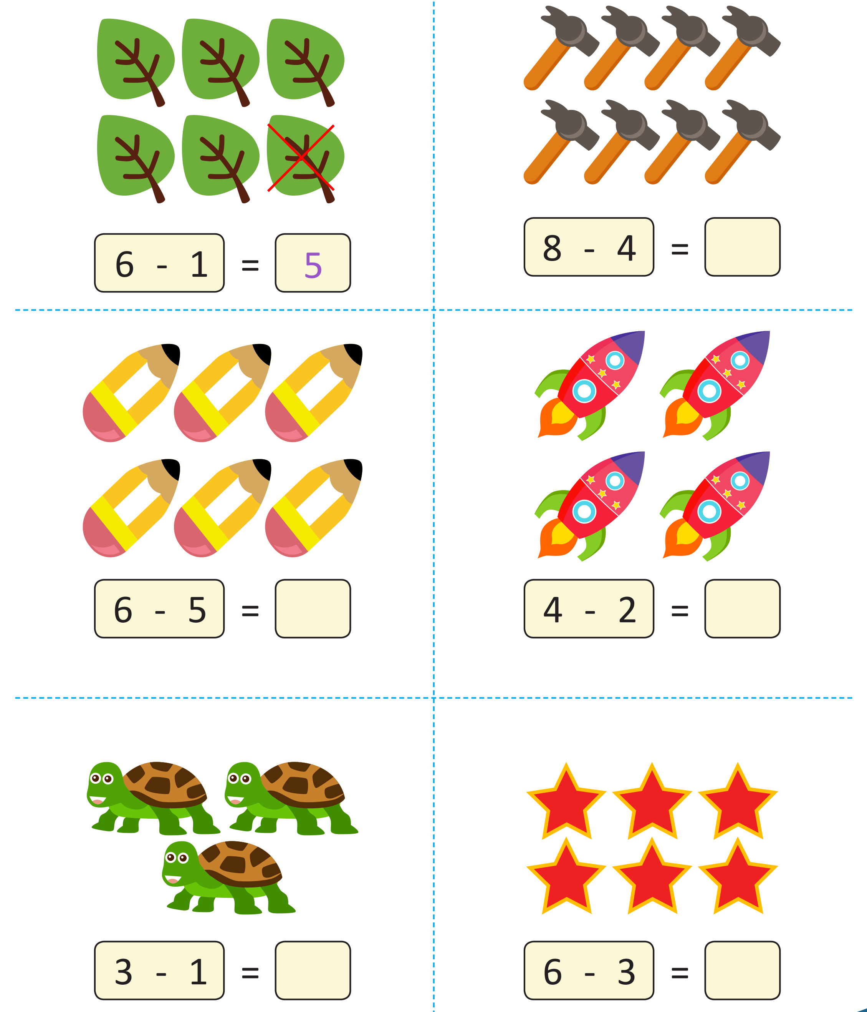

- Tacha el número de frutas y verduras que vas a restar en cada caso. Anota cuántas sobran.

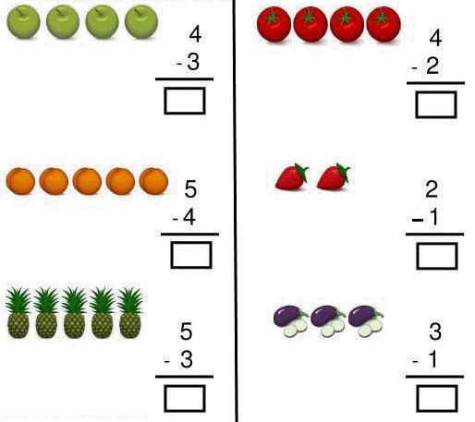

¡Hasta la próxima!


